- ,,Chód z woreczkiem" - dziecko stoi, trzymając palcami stóp woreczek lub skarpetkę. Chodzi po pokoju, wysoko unosząc kolana i utrzymując woreczki palcami stóp.

- Zabawa „Rozpoznaj dźwięk” – aktywność rozwijająca percepcję i wrażliwość słuchową oraz klasyfikowanie wg wydawanego dźwięku. Przygotujcie przedmioty codziennego użytku wydające dźwięki np. klucze, monety, sztućce, gazeta, czajnik, pudełko z kaszą, butelka
z wodą, itp. Mama, tata prezentuje dźwięki przedmiotów i po prezentacji można rozpocząć zabawę w rozpoznawanie. Dziecko nie może widzieć podczas odgadywania przedmiotów. Dla utrudnienia można wydawać subtelne odgłosy, bądź prezentować więcej niż jeden dźwięk.

- Wylepianka – zabawa ćwicząca precyzyjne ruchy palców dziecka i budująca napięcie mięśni rąk. Zadaniem dziecka jest wykleić plasteliną lub inną masą plastyczną kółka umieszczone na motylku. W przypadku braku gotowych mas, można przygotować masę solną wspólnie z dzieckiem, co również wpłynie korzystnie na rozwój jego motoryki małej ( przepis: mąka, sól, woda) – wyschniętą masę solną, można pomalować farbami.

- Dzisiaj już ostatnia część ćwiczeń z pszczółkami. Podobały się Wam pszczółkowe ćwiczenia.
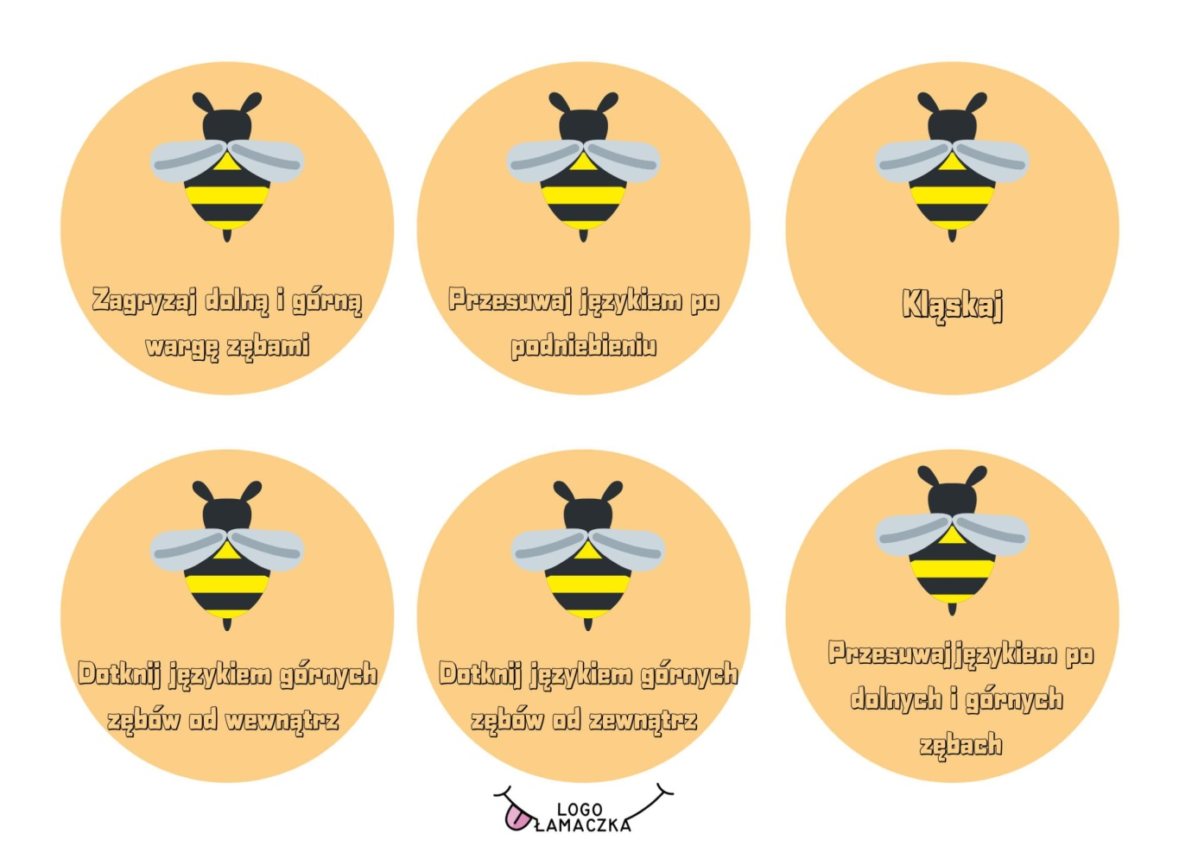

Dla odmiany dzisiaj przygotowałam gry planszowe zagrajcie z rodzicami. Miłej zabawy.

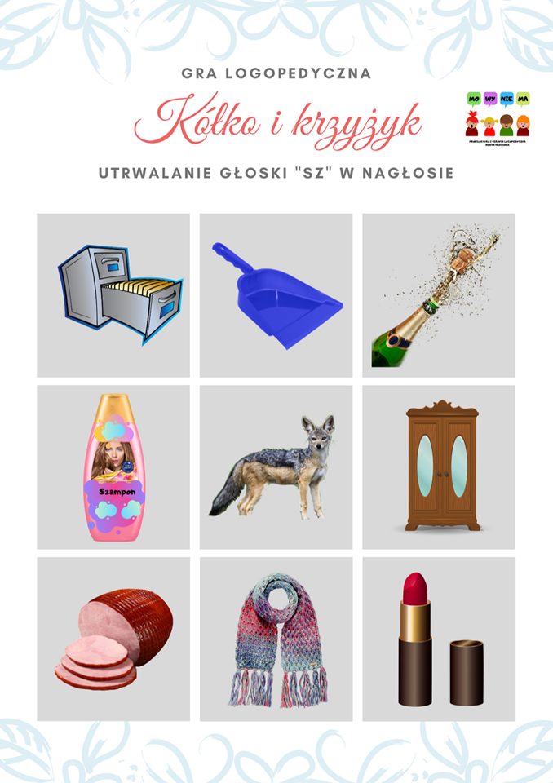

To dla starszych dla młodszych też mam zadanie dziś pobawimy się cieniami. Zapraszam do zabawy. Drodzy rodzice proszę dopilnować, aby dzieci nazywały dopasowywane zabawki.

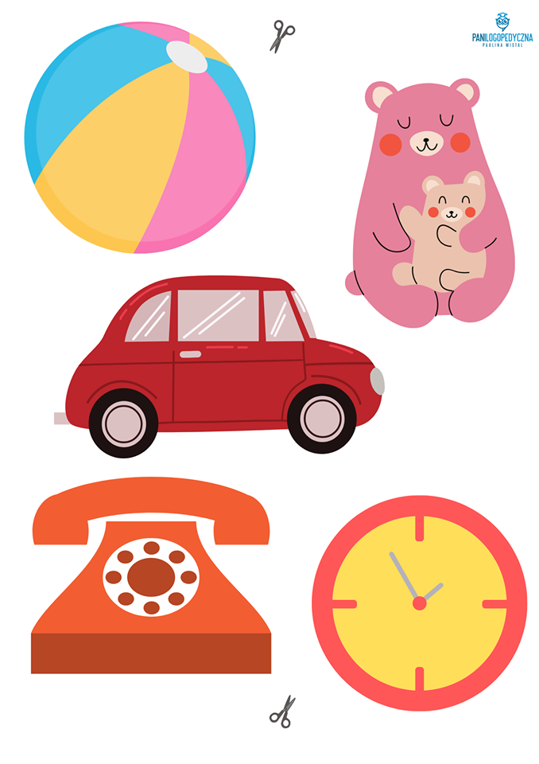
POWODZENIA

